35
Miembro de JA Worldwide




—CUADERNO— DE-TRABmo—


SERVICIO COMUNAL
ESTUDIANTIL
MINISTERIO DE DIRECCIÓN DE
EDUCACIÓN PÚBLICA VIDA ESTUDIANTIL
@Junior Achievement Costa Rica, 2024
Es importante que sepas Io siguiente:
Este documento Io puedes imprimir para completar cada actividad asignada. Recuerda guiarte con cada sesión, ahí tendrás las herramientas y los recursos necesarios para completar cada actividad.
También, podrás completar cada actividad de manera digital. Te recomendamos utilizar Adobe Acrobat, es una herramienta gratuita donde puedes visualizar y modificar documentos en formato PDF.

Cuando descargues el lector PDF en tu dispositivo electrónico, encontrarás una barra similar a la siguiente:

1.En la barra de herramientas debes seleccionar la caja de texto.
- La opción que mejor te servirá para completar cada actividad es "Escribir texto",
- Cuando seleccionas "Escribir texto", das click en cada actividad donde desees completar el ejercicio.
Defina la idea de negocio.
Empresa: ' 'ReciclaTech"


Reciclatech puede lanzar un servicio especializado que se enfoque en ofrecer soluciones

de reciclaje personalizadas para hogares y pequeñas empresas que desean deshacerse

de sus equipos electronicos obsoletos de manera segura y ecologica. Este servicio se

diferencia por su emfoque en la conveniencia, la sostenibilidad y la educacion ambiental

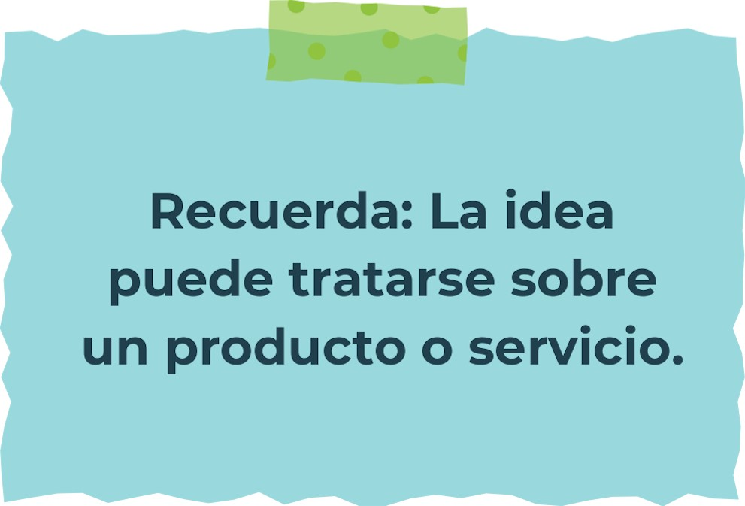

Determine la misión y visión de su emprendimiento.
Misión:
La mision es liderar la transformacion hacia un manejo responsable y sostenible de los

residuos electronicos, proporcionando soluciones innovadoras y eficientes que promuevan

la reutilizacion y el reciclaje.


Visión:
La visión es ser la empresa líder mundial en reciclaje de residuos electrónicos, conocida

por nuestra innovación, excelencia operativa y compromiso con la sostenibilidad

Establezca su estructura organizacional. En cada recuadro, coloque la gerencia o puesto que crea necesario para su tipo de negocio.
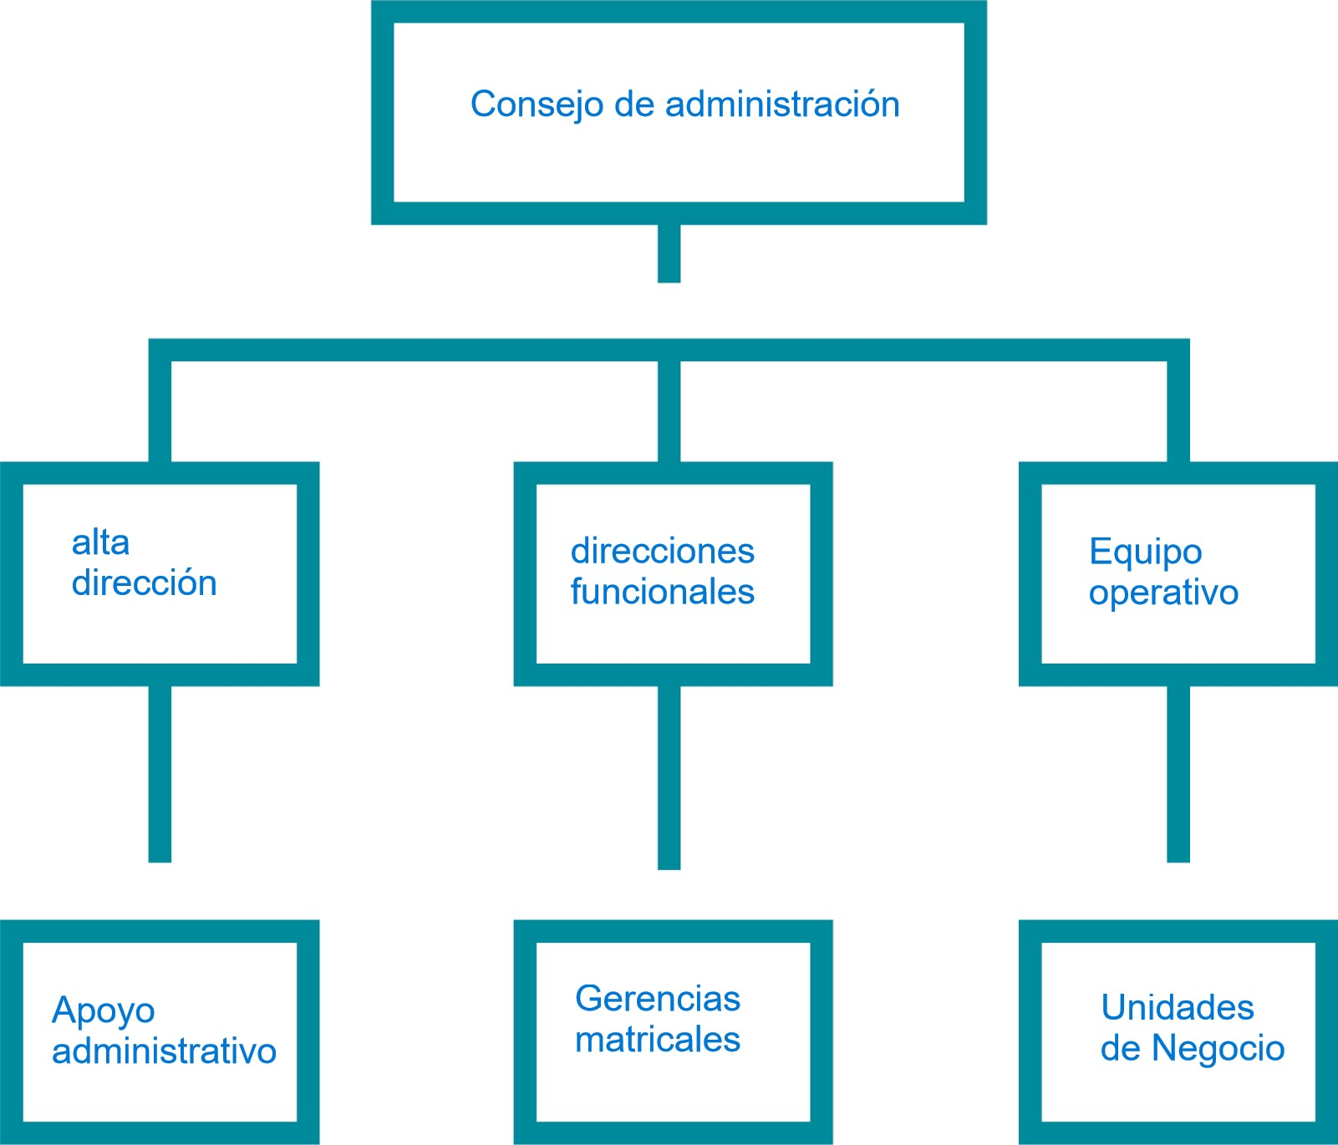
Defina cómo su emprendimiento va a cumplir con los tres pilares de desarrollo sostenible empresarial (social, ambiental y económico).
Sostenibilidad social:
Promover el bienestar y desarrollo de las comunidades y empleados, fomentando


un entorno justo y equitativo

Sostenibilidad ambiental:
Reducir el impacto ambiental de la empresa y promover prácticas sostenibles en la

gestión de residuos electrónicos.

Sostenibilidad económica:
Asegurar la viabilidad financiera a largo plazo de la empresa, generando valor económico

sostenible para los accionistas y la comunidad.



Complete el Modelo de Negocios Canvas.
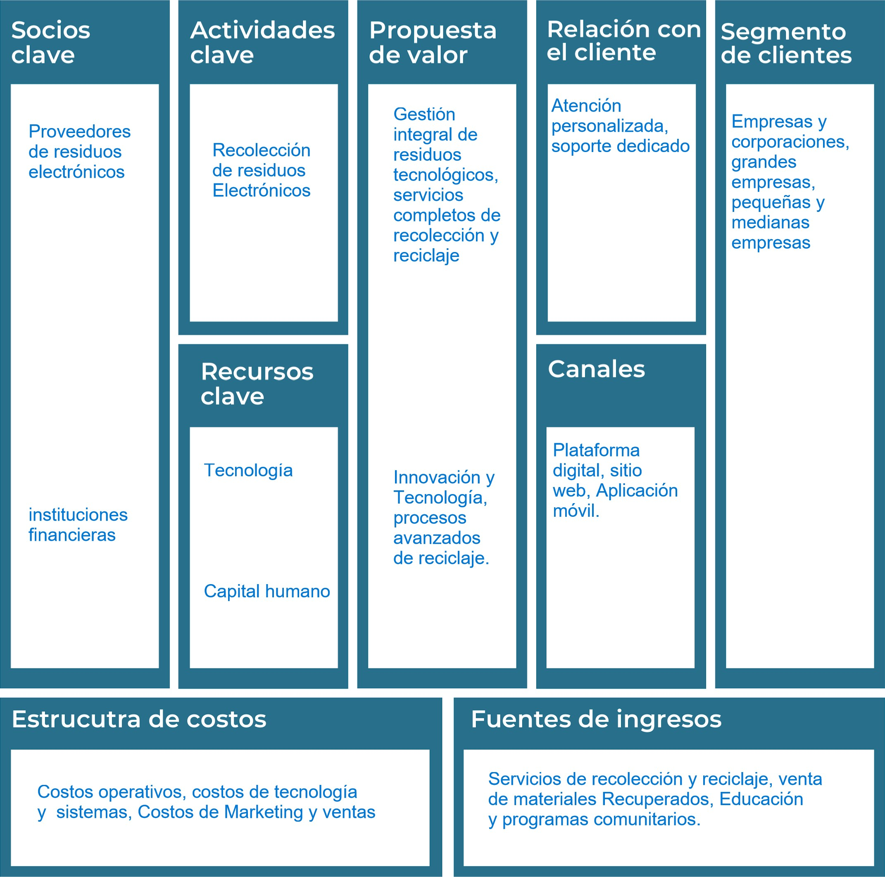
Recuerda: En la presentación "Modelo de  negocio" puedes encontrar la información necesaria para completar esta actividad.

Complete la siguiente matriz FODA:
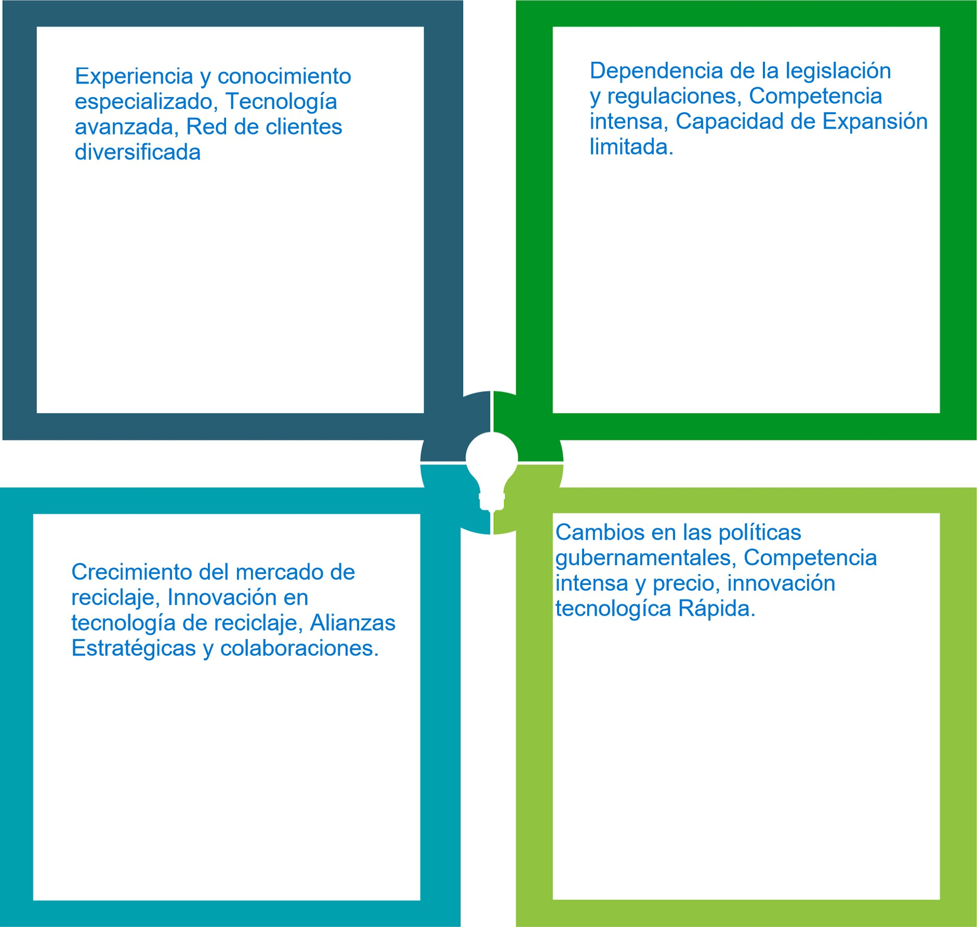
Fortalezas
Debilidades
Oportunidades Amenazas
Recuerda: En la presentación "Qué me  diferencia" puedes encontrar la información necesaria para completar esta actividad.
Elabore un logo, slogan y diseñe su marca empresarial.
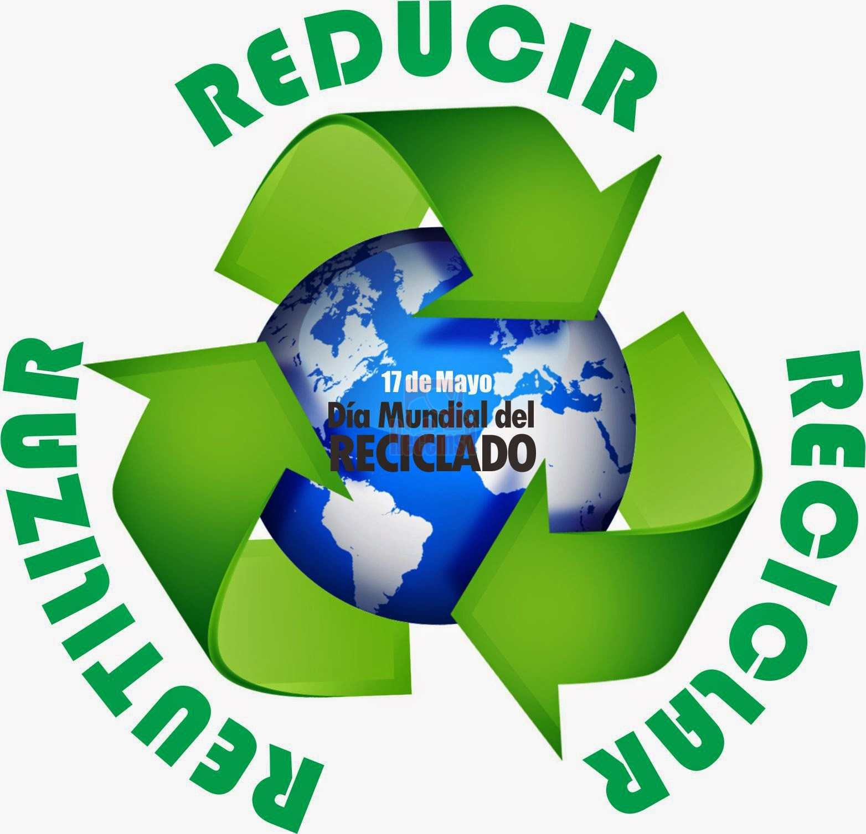
El logo de mi primer emprendimiento


Slogan
Transformando tecnología en sostenibilidad

Verde Azul Blanco

Colores principales de mi marca empresarial
Puedes dibujar el logo o hacerlo de forma digital.

Establezca sus costos fijos, costos variables y con ello el precio de su producto o servicio. Debe colocar el valor monetario de cada costo (fijo y variable).
Mis costos fijos | Mis costos variables
Alquiler $200 | Materiales de reciclaje $25
Salarios y beneficios del persona $100 | Costos de mano de obra directa $100
Costos administrativos $50 | Costos de transporte $50
Costos de equipos y mantenimiento $150 | Costos de procesamiento $50
Costos de marketing y publicidad $50 | Costos de logística inversa $150
Costos de certificaciones y cumplimiento normativo $100 Costos de procesamiento de residuos peligrosos $25
Costos de capacitación y desarrollo $ 200 Costos reciclables de disposición $50 final de residuos no
El precio de venta de mi producto / servicio es de:
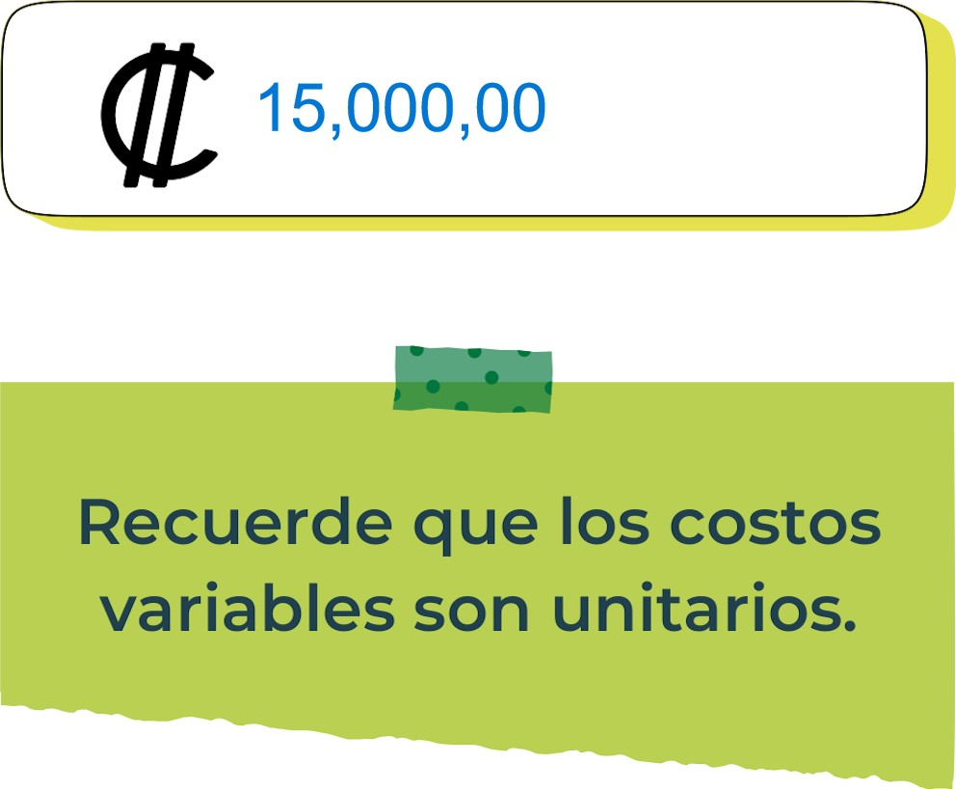
Determine el punto de equilibrio de su emprendimiento.
Te recordamos la fórmula del punto de equilibrio en unidades y monetario (colones):
Punto de equilibrio en Costos fijos totales

unidades | (Precio de venta - costo variable total)
Punto de equilibrio | Precio de venta x punto
monetario | de equilibrio en

unidades
Realiza el cálculo:

Punto de equilibrio en unidades

Punto de equilibrio monetario
Recuerda: El punto de equilibrio te ayuda a  conocer cuántas unidades o servicios debés vender para que podás recuperar tu inversión.
Determine cuáles son los pasivos y activos de su negocio. Solamente, debes mencionar cuáles serían los activos y pasivos, no es necesario poner el valor monetario de los mismos.

Activos Pasivos
Instalaciones y equipo de Deudas a corto plazo reciclaje
Inventario de dispositivos electrónicos Deudas a largo plazo
de distribución y logística Cuentas por pagar
Red
Certificaciones y licencias Impuestos por pagar

Capital humano Salarios y beneficios por pagar
Provisiones

Ejemplos de activos: Terrenos, equipo de oficina,  cuentas por cobrar, vehículos y patentes,
 Ejemplos de pasivos: Deudas a corto y largo plazo, salarios, inventario y cuentas por pagar.
Investigue cuántos productos o servicios existen en el mercado iguales al que mi emprendimiento ofrece.
Competencia Directa:
XIS en vanas empresas y organizaciones que se especia Izan en e reac aje

de residuos electronicos a nivel global, regional y local. Estas empresas ofrecen

servicios similares como recolección, procesamiento, y reciclaje de equipos

electrónicos desechados.


ane a e erviaos:

Algunas empresas pueden centrarse exclusivamente en el reciclaje de dispositivos

electrónicos de consumo, mientras que otras pueden tener capacidades para manejar grandes vnl(lmenes de lipns nnrnnrativns n ind( Istriales

erca o oca vs o a:

La competencia puede variar significativamente según la ubicación geográfica.

En áreas urbanas densamente pobladas, es posible que haya mas empresas
r.nmnitipndn directamentª pnr Inq miqmnq r.lipntpq

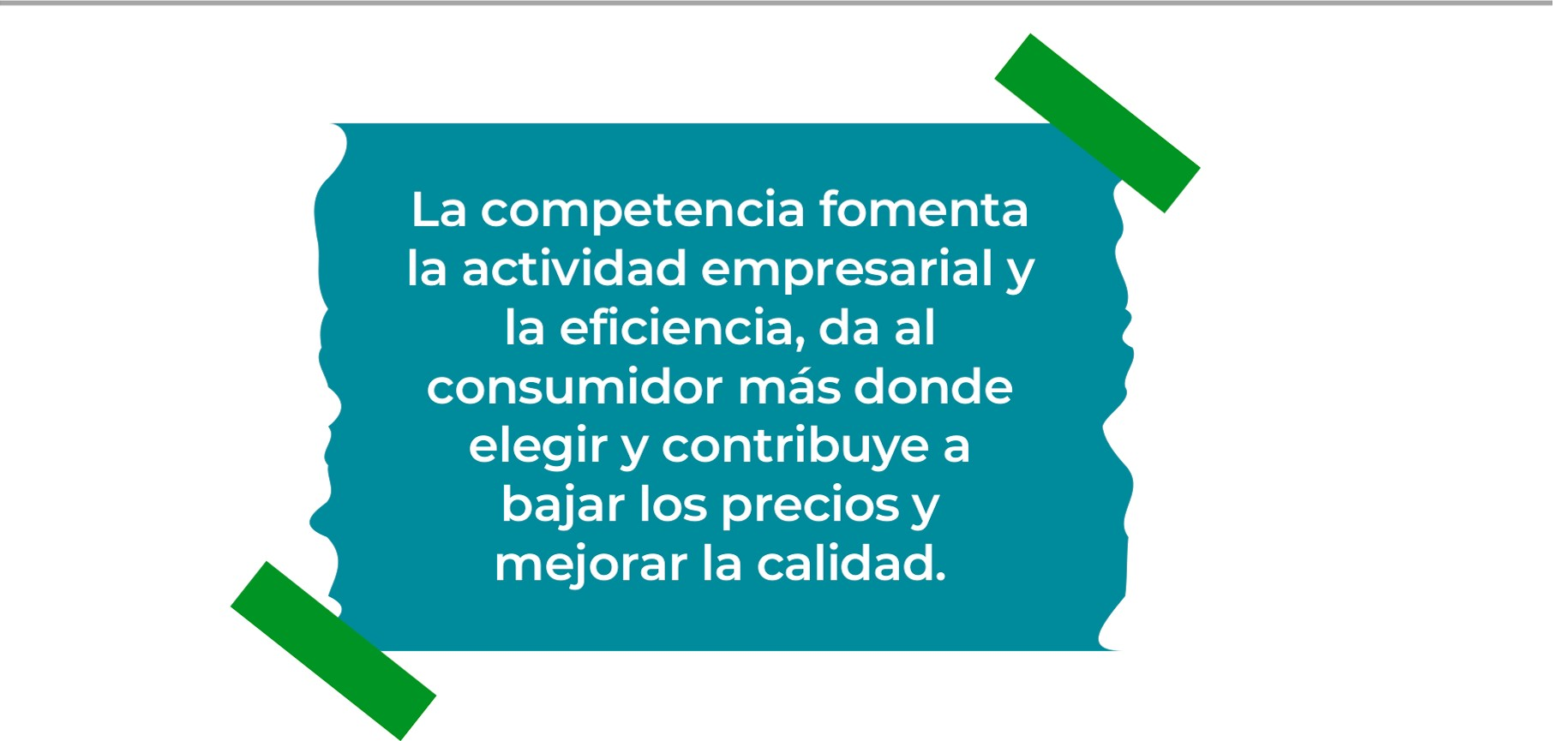
Determine cúal es la importancia de cumplir con las obligaciones tributarias y cómo se debe liquidar una empresa.
Importancia de las obligaciones tributarias:
Cumplir con las obligaciones tributarias no solo es un requisito legal, si no que

también aporta múltiples beneficios que contribuyen a la estabilidad, crecimiento


re utación de ReciclaTech ase urando su éxito a lar o lazo.

¿Cómo se liquida una empresa?
La liquidación de una empresa como reciclaTech implica un proceso meculoso

y bien planificado para asegurar que todos los intereses legales y financieros

se manejan adecuadamente, garantizando así una finalización ordenada de las

operaciones empresiarales.

Guia para planear Yo Emprendo
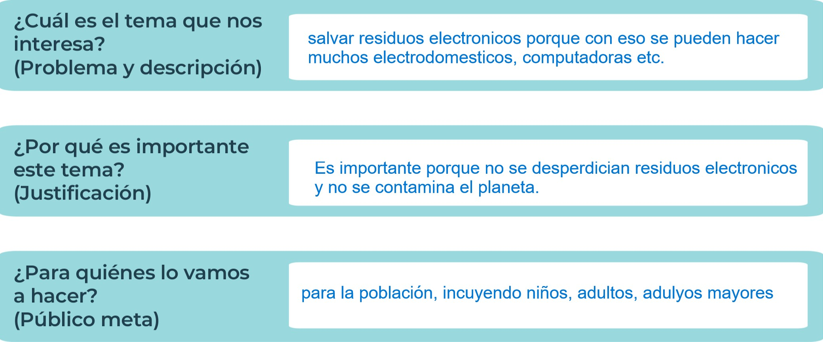
¿Para qué es la actividad?  (Objetivo) |  |  | ¿Qué vamos a hacer?  (Actividades) |  |  | ¿Qué queremos lograr?  (Metas y Resultados)
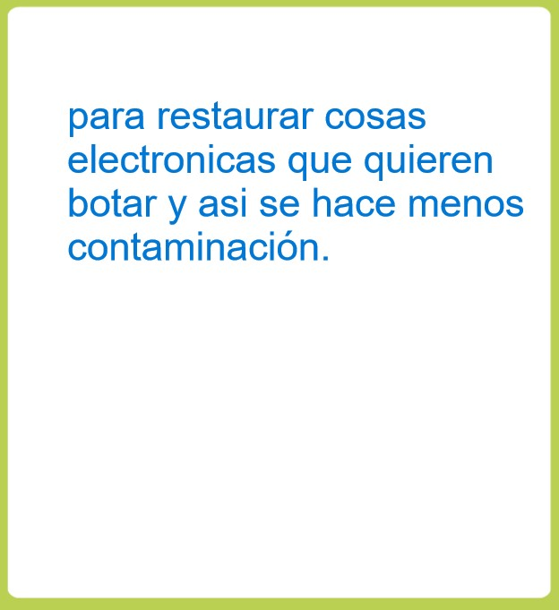 |  |  | 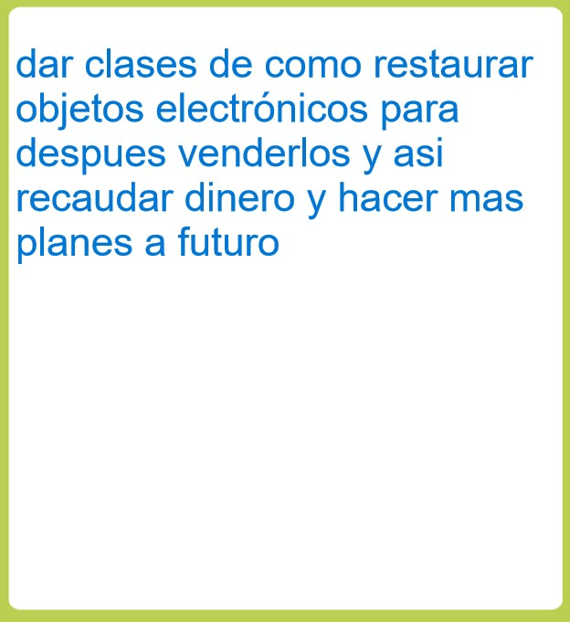 |  |  | 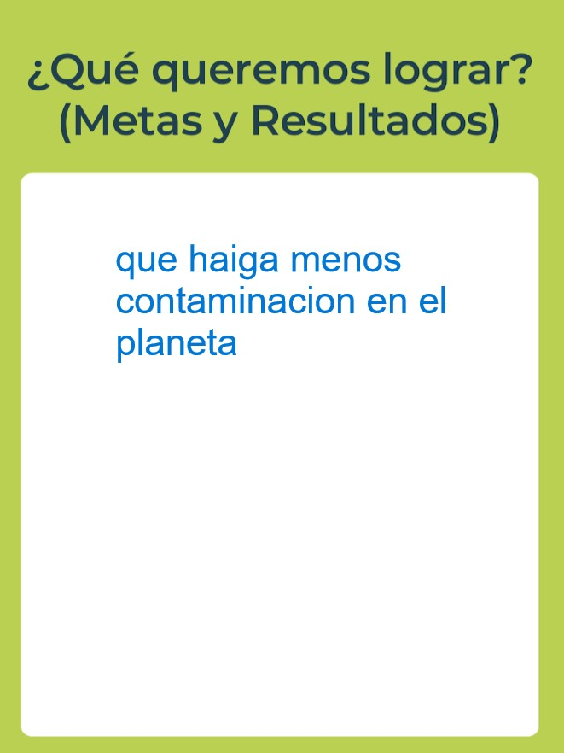
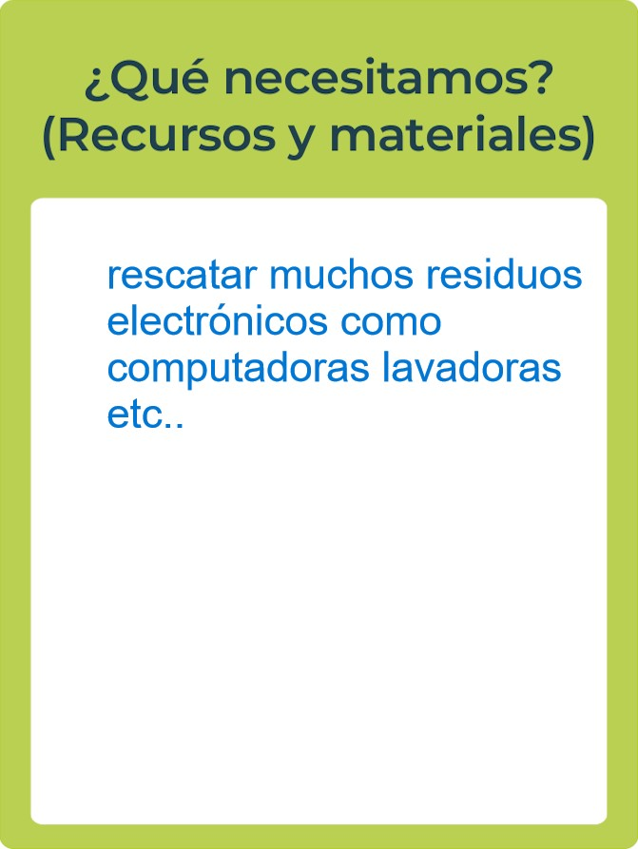 |  |  |  |  | 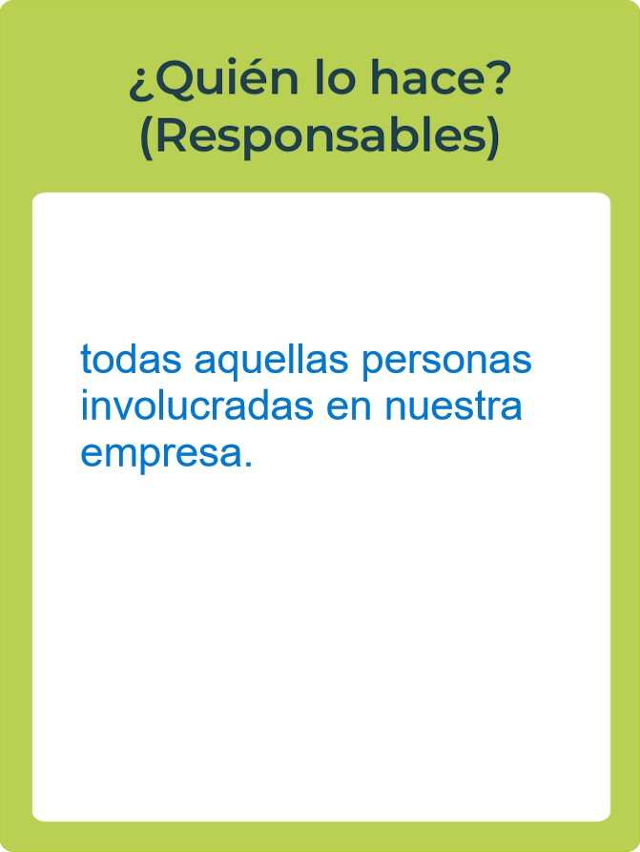
  
  se implementara un horario de recolección semanal entre semana de lunes a viernes.
  De lunes a miércoles recolectaremos aparatos electrónicos.
  Los días jueves a viernes realizaremos la recolección de electro domésticos.
Junior
AchievementYears Empoweringof
Costa RicaLives
Miembro de JA Worldwide


NOTAS

 MINISTERIO DE DIRECCIÓN DE
EDUCACIÓN PÚBLICA VIDA ESTUDIANTIL SERVICIO COMUN AL
ESTUDIANTIL
@Junior Achievement Costa Rica,2024

